Муниципальное бюджетное общеобразовательное учреждение средняя общеобразовательная школа № 81

МЕТОДИЧЕСКАЯ РАЗРАБОТКА
Урок в 4 руки: Хореографическая постановка с использованием
мастер-класса художественной направленности
«Волшебство Нового Года»

Составители:
Бусыгина Полина Сергеевна,
педагог дополнительного образования
Домбровская Анна Сергеевна,
педагог дополнительного образования,
учитель-логопед

2024 г.
Урок в 4 руки:
Хореографическая постановка с использованием мастер-класса художественной направленности
«Волшебство Нового Года»
Танцевальная постановка с использованием мастер-класса для детей – это уникальная возможность не только приобщить молодое поколение к искусству танца, но и развить их творческие способности, уверенность в себе и умение работать в команде. Чтобы хореографическая постановка стала яркой, мы предлагаем детям смастерить своими руками танцевальный атрибут – волшебную палочку из фетра.
В ходе урока каждый участник сможет погрузиться в волшебный мир фантазии, где волшебная палочка станет отражением их индивидуальности и раскроет новые возможности в мире хореографии. Мастер-класс художественной направленности помогает ребенку развивать мелкую моторику рук, воспитывать аккуратность, терпение, содействовать индивидуализации, самовыражению, самореализации. Атрибуты усиливают интерес к танцу, а робким детям может помочь преодолеть смущение. Также, безусловно, номер с атрибутами выглядит более красочно, насыщенно и ярко, что вызывает дополнительный интерес у зрителя. Мы стремимся не только обучить теоретическим основам, но и развить навыки, которые позволят эффективно применять полученные знания на практике.
В рамках урока в 4 руки для учеников второго класса, мы ставим перед собой следующие цели и задачи:
Основная цель урока - развить творческое мышление детей в ходе мастер-класса художественной направленности, научить работать с атрибутами в ходе хореографической постановки, раскрывая индивидуальность каждого ребенка.

Задачи урока заключаются в следующем:
- Развитие мелкой моторики: процесс работы с различными материалами позволит участникам улучшить навыки резьбы и украшения.
- Стимулирование креативности: предоставив участникам возможность выбирать материалы и дизайны, проявлять оригинальность и воображение.
- Формирование командного духа: совместная работа над проектами поможет детям научиться сотрудничать и делиться идеями, особенно это важно для работы в хореографии.
- Формирование ритмического чувства и координации движений.
- Освоение базовых движений с дополнительными атрибутами в хореографической постановке.
Каждая волшебная палочка, созданная детьми во время мастер-класса, станет для детей не просто предметом, а атрибутом для хореографической постановки. Этот атрибут становится не просто аксессуаром, а настоящим помощником в освоении искусства танца. С его помощью можно выражать эмоции, создавать образы и подчеркивать успехи на протяжении всего пути. К тому же, практика танца с предметом формирует координацию и уверенность.

1 этап урока
«МАСТЕР-КЛАСС
ПО ИЗГОТОВЛЕНИЮ ВОЛШЕБНОЙ ПАЛОЧКИ ИЗ ФЕТРА»

Цель мастер-класса – изготовление волшебной палочки, как атрибут для хореографической постановки.
Задачи:
- Развить память у детей и быстро воспроизводить образец.
- Формировать художественно-творческую активность, художественные способности, фантазию.
- Создать атмосферу доброжелательного настроя и взаимопонимания между всеми участниками мастер-класса.
В мастер-классе мы создадим волшебную палочку из фетра, которая станет вашим личным магическим атрибутом в танцевальной постановке.
Необходимое оборудование:
- Фетр
- Клей
- Ножницы
- Деревянная палочка
- Кисть
- Атласные ленты разных цветов/фатин
- Декоративные украшения (стразы, блестки, пайетки)

Ход урока:
- Подготовка материалов и создание основы волшебной палочки.
Для начала вам понадобится лист фетра. Перейдем к созданию звезды, которая украсит верхнюю часть палочки. Возьмите руки шаблон звезды и аккуратно обведите его на листе фетра. Вырежьте 2 детали звезды из фетра. После того как детали готовы, соедините их. На две полученные детали звезды осторожно нанесите кисточкой клей и положите на середину звезды палочку. Приклейте вторую деталь звезды на полученную конструкцию, чтобы зафиксировать края и обеспечить прочность конструкции. Обратите внимание на цвет фетра — яркие и насыщенные оттенки придадут вашей палочке больше волшебства. (Приложение 1.)
- Декорирование волшебной палочки
Можно добавить блестки, бусины или стразы для дополнительного эффекта. Завяжите атласные ленточки на деревянную палочку. Завершив работу, позвольте вашему творению немного подсохнуть. Теперь ваша волшебная палочка готова. (Приложение 2.)
- Заключительная часть. Рефлексия.
В конце занятия педагоги для получения обратной связи спрашивают у детей:
«Ребята, понравилось ли вам создавать своими руками волшебную палочку? Что было самым интересным в этом мастер-классе? А что было сложнее всего сделать? Почему? Хотите ли вы использовать этот атрибут в своем танце? Спасибо всем! Вы были большие молодцы. Теперь вы смело можете использовать этот атрибут в своем танце и удивлять зрителей.»

2 этап урока
«Постановка хореографического номера.
Повторение танца с использованием атрибута»

Цель постановки с атрибутом - формирование навыков работы с атрибутами в хореографической постановке.
Задачи:
- Развитие координации, чувства равновесия и баланса, музыкального слуха и тренировка памяти и внимания.
- Способствовать развитию у детей мелкой моторики, координации, мышечной силы, хватательных навыков.
- Украшение танца и создание образа ребенка.
Необходимое оборудование:
- Спортивная/танцевальная форма
- Волшебная палочка
- Ноутбук
- Микшер/колонка

Ход урока:
Своими руками вы смастерили волшебную палочку. Она станет не только нашим инструментом, но и символом волшебства, которое мы создадим вместе.
- Разминка с использованием атрибута
Начнем занятие с разминки, берем в руки волшебную палочку. Располагаемся в круг, внимая ритму праздничной музыки. Начинаем с легких наклонов, позволяя палочке плавно водить воздух вокруг нас, словно дирижируя невидимым оркестром. С каждым движением мы погружаемся в атмосферу новогоднего чуда. Исполняем шаги, легкие и воздушные, что напоминают снежинки, кружащие в танце с зимним ветром. Теперь добавим элементы: взмахи, приседания и повороты, соединяя их с волшебным касанием палочки.
- Повтор выученного материала/хореографической постановки к Новому Году
- Заключительная часть. Рефлексия.
Подводим итоги урока. Задаем вопросы детям для обратной связи:
- «Понравилось ли вам танцевать с волшебной палочкой?»
- «Было ли трудно использовать атрибут в танце?»
- «Ощущали ли вы себя настоящим волшебным героем, когда танцевали с волшебной палочкой?»
«Спасибо вам ребята, за вашу работу! Сегодня вы были не только в роли танцор, но и в роли декораторов. Своими руками вы изготовили замечательный атрибут, который будете использовать в танце.»

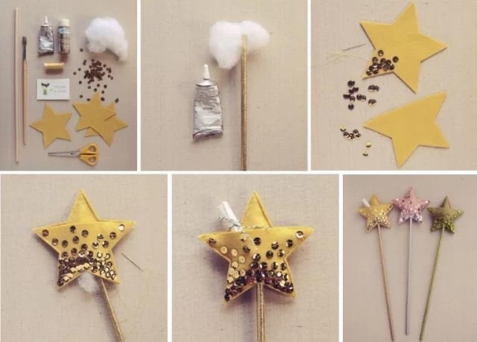
Приложение 1

Приложение 2


